ÚKOLY NA TÝDEN 6. 4. – 9. 4.

ČJ:
- upevňování písmene Ž, opakuj si pomocí pracovního listu, která slova začínají na ž (ž jako žába)
- procvičuj další slova, která začínají na slabiku, kterou Ti bude říkat rodič/teta:
LA, PO, KA, ČI, ZU, ME, RA, HO, CI, ŠA, JE (rodič/teta vymýšlí další podobné slabiky, dítě odpovídá například: LA jako lampa)
- hra ve dvojici (dítě, rodič/teta) – rodič bude psát prstem na záda dítěte malá PSACÍ písmena, dítě bude hádat, jaké písmeno rodič napsal a po uhádnutí dítě ještě vymyslí i slovo na dané písmeno (písmena k procvičení, která děti znají), poté si role vyměňte
- ČTENÍ – nácvik čtení slabik s „ž“ slabikář str. 66 žlutý rámeček i slabiky na modré lince (i Tomáš)
- slabikář str. 63 – rozdělte si podle potřeby (zopakujte si co je řádek, sloupec), čtěte každý den
- ČTENÍ pro TOMÁŠE – ŽIVÁ ABECEDA str. 142, 143 – čtěte každý den (rozdělte si podle potřeby)
- PSANÍ – nácvik malého psacího ž – písanka č.4(brouk) str.2/ 78 – 2 řádky, dále str.2/ 76 a dopsat str. 2/77 (pozor, jsou tam i věty, nezapomeň na velké první písmeno a tečku za větou, pokud se jedná o opis, vzor obtáhni)
- POHÁDKOVÁ ČEŠTINA – pusť si pohádku o opičce, která se jmenuje Žofka, popovídejte si o tom, co jste viděli a co se v pohádce stalo
Jak Žofka odhalila zloděje: https://www.youtube.com/watch?v=7V8nvb91fdM
- povídejte si doma o Velikonocích, o zvycích a naučte se velikonoční říkanku:

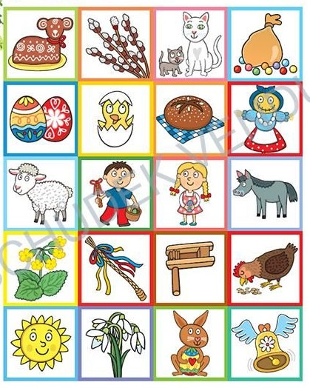
OBRÁZKY K POVÍDÁNÍ O VELIKONOCÍCH

Velikonoční pro kluky

Upletl jsem pomlázku,
je hezčí než z obrázku,
všechny holky, které znám,
navštívím a vymrskám.
Než mi dají vajíčko,
vyplatím je maličko.

Velikonoční pro holky
Kropenatá slepička snesla bílá vajíčka,
obarvím je, vymaluji,
všechny chlapce podaruji,
pentličky si nastříhám,
na pomlázku jim je dám.

M:
- porovnávání čísel – učebnice (kočičková) str. 26 – 2. cvičení na porovnávání přepiš do matematického školního sešity (9 > 8, 0 < 9, 8=8) přepiš všechny tři sloupečky
- dále v učebnici cvičení na rozklad čísla 9(poslední cvičení), nachystejte si opět 9 drobných předmětů a na kartičku/papír napište velkou devítku a rozkládejte dle zadání (říkejte společně: číslo 9 jsme rozložili na 0 a 9, číslo devět jsme rozložili na 1 a 8 až dokonce)
- poté pracuj v pracovním sešitě (žebříkový) str. 36 / rozklady – libovolně rozděl kolečka a napiš rozklad, v posledním cvičení dbej na to, aby se Ti rozklad neopakoval
- dále pokračuj na str. 37 – první dvě cvičení (rozklad a sčítání do 9)
- pracovní list jak jsi dělal/a rozklady, vedle je cvičení na + a –, vypočítej první vrchní tři sloupečky (6-3 =, 3+4=, 5+3=)
- geometrie – pracovní list – cvičení 2

PRV:
- v pracovním sešitě vypracuj dle pokynů stranu 34

POŠTOU ČEKEJ VELIKONOČNÍ PŘEKVAPENÍ

